Добрый день, уважаемые студенты ! Мы с вами продолжаем занятия по производственной практике в режиме дистанционного обучения! Тема занятия «Приготовление ржаного хлеба».Внимательно прочитайте лекционный материал и запишите технологию приготовления в тетрадь:
Жду ваших ответов до 20.06 в контакте
Ржаной хлеб
Ржано́й хлеб, чёрный хлеб — хлеб из ржаной муки. Распространён на Севере и в средней полосе России, в Латвии, Германии, Финляндии, Норвегии, Швеции, Дании. Википедия

Как испечь хлеб из ржаной муки в духовке
Мука изо ржи – это специфический продукт, для хорошего обращения с коим требуется опыт. Поэтому для первых опытов выпекания ржаного хлеба лучше использовать ржано-пшеничную мучную смесь из равных частей. Новичкам и тем, кто ограничен во времени, следует также выбирать рецепты с дрожжевым настаиванием теста. Рецепты «настоящего» чёрного хлеба без дрожжей будут представлены ниже.
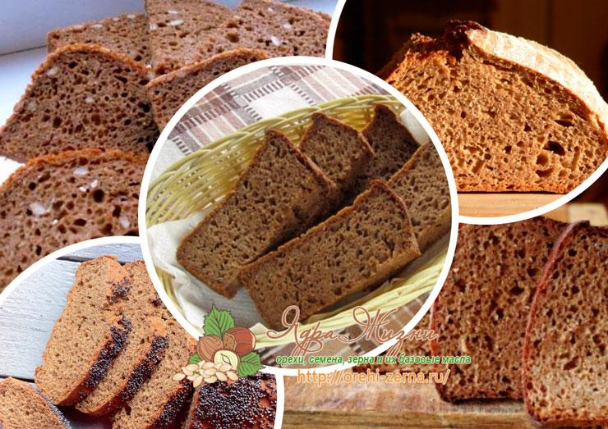Как приготовить ржаной хлеб в домашних условиях

Рецепт ржаного хлеба без пшеничной муки
Для создания закваски к данному методу выпекания иметь сыворотку не обязательно, можно обойтись чистой кипяченой водой. Правда, для брожения необходимо больше времени. Как заготавливается закваска из ржаной муки для хлеба:
- Растворить в 0,1 л теплой воды (около +38˚C) 5 грамм дрожжей.
- Размешивая, внести 0,1 кг муки, и размешивать до общей сливочной консистенции.
- Укрыть марлей или хлопчатобумажной салфеткой и убрать на сутки расстаиваться в теплом месте.
Как приготовить хлеб:
- В заквашенную отстоявшуюся опару залить литр гретой до 35-40˚C воды и мешать несколько минут.
- Перенести в жидкость 700 гр муки и размешать в кратчайшие сроки. Лучше всего отправить её перед этим в эмалированную посуду крупного объема.
- Присыпать небольшим количеством муки. Убрать в теплоту на 11-12 часов для поднятия.
- Внести в тесто еще 1,3 кг муки, 25 грамм соли, очень хорошо вымесить и убрать еще на пару часов.
- Поерзать после увеличения объема на несколько крупных кусков. Вымазать маслом посуду для выпечки и поместить куски в них.
- Отправить в заранее доведенную до +200˚C камеру духовки.
- Спустя треть часа снизить температурный режим на 20˚.
- По исходу следующей двадцатиминутки ослабить огонь до +150˚C. Обрабатывать еще 25 минут.

